Самостоятельная работа по лекциям №10-11

(Задачи выполняются аналогично разобранному примеру)
(Варианты распределяются строго по списку)

Задание. Определить временные параметры комплекса работ и указать критический путь для заданного графа.

ВАРИАНТ 1
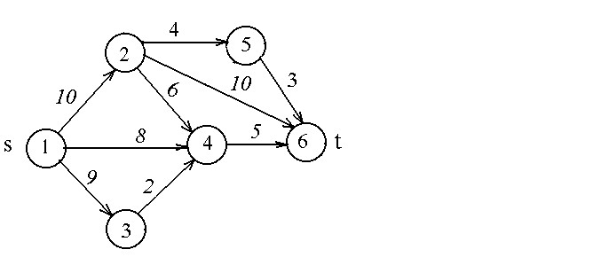

ВАРИАНТ 2.

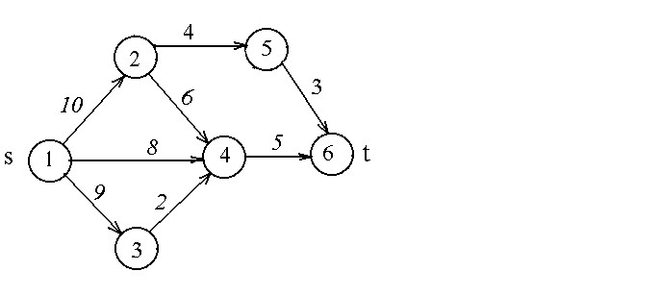

ВАРИАНТ 3 .
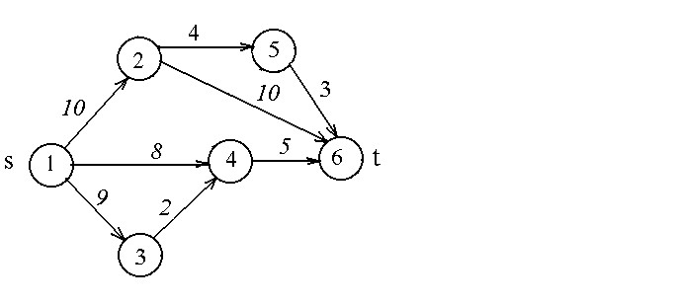

ВАРИАНТ 4.
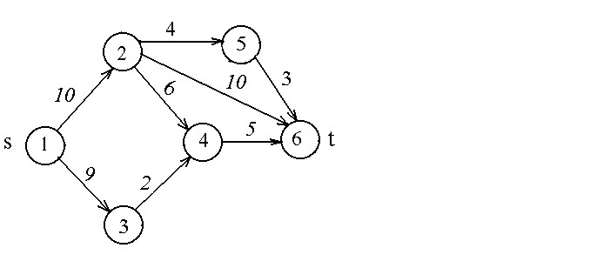

ВАРИАНТ 5.
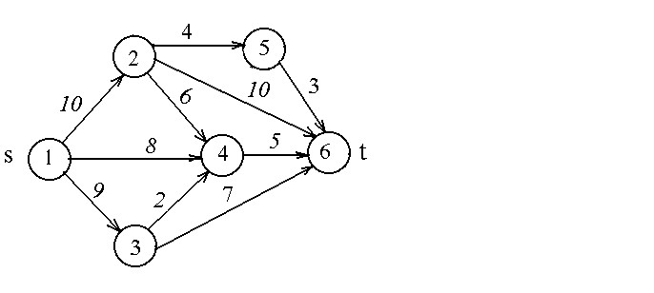

ВАРИАНТ 6.
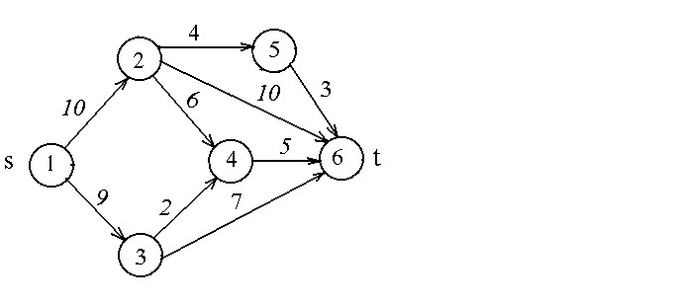

ВАРИАНТ 7.
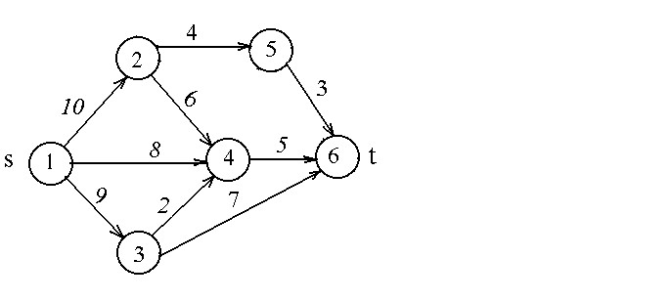

ВАРИАНТ 8.

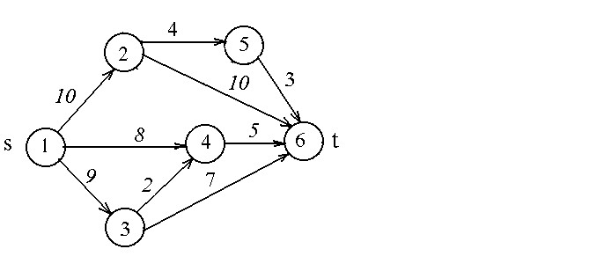

ВАРИАНТ 9.

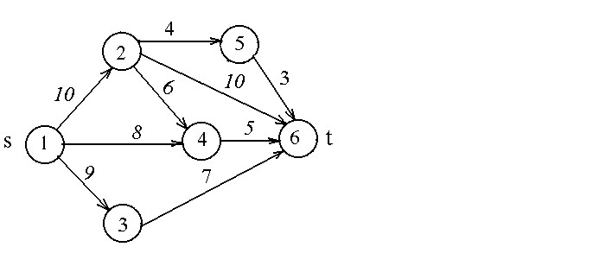

ВАРИАНТ 10.

